2025年北京市公务员考试《行测》真题参考答案及解析

1.A;2.B;3.C;4.C;5.D; 6.A;7.A;8.C;9.D;10.A;
11.B;12.C;13.A;14.B;15.D; 16.A;17.C;18.B;19.B;20.D.: 21.A;22.B;23.D;24.B;25.A; 26.C;27.C;28.D;29.A;30.D; 31.A;32.C;33.B、34.B;35.A; 36.D;37.B;38.A;39.B;40.C; 41.C;42.B;43.D;44,D:45.B; 46.D;47.A;48.D;49.C;50.D;
1 、正确答案是 ：A
解析
第一步，本题考查自然地理知识。

51.C;52.C;53.D;54.B;55.A;
56.A;57.A;,58.A;59.C ;60.A; 61.B;62.B;63.B;64.A;65.A;
66.B;67.D;68.A;69.A;70.B; 71.D;72.C;73.C74.D;75.B; 76.D;77.A;78.D;79.A;80.D; 81.D;82.C;83.A;84.B:85.A; 86.D;87.C;88.C;89.B;90.A; 91.A; 92.A;93.A;

第二步，A项：月球除了绕地球公转外，本身还在自转。月球自转的周期恰好等于它绕地 球公转的周期，即27天 7小时43分 11.47秒，因此，任何时间，我们在地球永远只能看到月 球的一面，另外半个球总是背向地球，所以我们看到的月球表面总是相同的。A项正确。
B项 ：月食 出现 的时候。地球位于太阳和月球 的中间 。B项错误。
C项：流星通过大气层时，与大气发生摩擦产生热能，这些热能转化为光能，使得流星发 出光芒。因此，我们看到的流星“尾巴”并不是太阳光反射形成的。C项错误。
D项：我们看到不同季节北斗七星斗柄指向不同，是 因为地球公转。斗柄春季指向东，夏季 指向南，秋季指向西，冬季指向北。D项错误 。
本题是选是题 ，因此 ，选择 A选项。
2、正确答案是 ：B
解析
第一步，本题考查古代文化知识。
第二步，十天干：甲、乙、丙、丁、戊、己、庚、辛、壬、癸：十二地支；十二地 支：子、丑、寅、卯、辰、巳、午、未、申、酉、戌、亥。干支纪年法天干在前，地支 在后。 (1963-3)/10=195余10,因此，天干对应的是癸； (1963-3)/12-163余4,地支对应的 是卵。因此1963 年是癸卯年。
本题是选是题，因此，选择B选 项。拓展

十天干和十二地支依次相配，组成六士个基本单位，两者按固定的顺序相互配合， 组成了干支纪元法。
将公元纪年换算成干支纪年的计算方法：天干=(年份-3)÷10的余数；地支=(年 份-3)÷12的余数。
3、正确答案是：C
解析
第一步子本题考查物理常识。
第二步，A项：投篮过程中，篮球离开手掌后推力已经消失，仍继续飞行是受到了 惯性的作用。A项错误。
B项：运动员带球时需要持续运球，是因为篮球受到力作用，使篮球的运动状态 发生改变。物体的运动不需要力来维持，力是改变物体运动状态的原因。B项错误。
C项：扣篮时，脚用力向后蹬地，对地施加向后的力。和于物体间力的作用是相互的 ,因此地同时对人施加向前的力，人才能高高跳起。C项正确。
D 项：运球时，篮球从地上弹起时，篮球的动能转化为了重力势能。D项错误 。 本题是选是题 ，因此，选择C选项。
4、正确答案是：C 解析
第一步，本题考查植物知识并选错误项。
第二步，A项F红树林是生长在热带、亚热带海岸潮间带，由红树植物为主体的常绿 乔木或灌木组成的凝地木本植物群落，在净化海水、防风消浪、固碳储碳、维护生物 多样性等方面发挥着重要作用，有“海岸卫士”“海洋绿肺”美誉，也是珍稀濒危水禽 重要栖息地，鱼、虾、蟹
贝类生长繁殖场所。A项正确，排除。
B项：采取退塘还林、治污减排等措施有利于提高生态系统的物种丰富度，对于保 护红树林生态系统是有利的。B项正确，排除。
C项：红树林，是一种生长在热带、亚热带海岸潮间带的木本植物群落。它犹如一道 坚固的绿色长城，发挥着防风消浪、促淤护岸的重要作用。当狂风巨浪来袭时，红树 林能够有效地削减海浪的力量，保护海岸免受侵蚀。红树林的海岸防护作用体现了红 树林生态系统的生态价值。C 项错误，当选。
D项：红树林的根系发达，能够固定土壤，同时它的植株可以阻挡风力、吸收波浪 能量，从而有效地减少海浪对海岸的侵蚀。D项正确，排除。

本题是选非题，因此，选择C选项 。
5、正确答案是：D

解析 第一步，本题考查世界地理知识养选错误项。
第二步，A项：摩洛哥气候多样，境内主要为地中海气候，夏季炎热干燥，冬季温
和湿润，1 月平均气温13℃,7月气温22℃—29℃。沿海平原常年气候宜人，花木繁茂，
风景如画，享有“北非花园”和“烈日下的清凉国土”的美誉。内陆山区气候差异明显 , 夏季炎热干燥，冬季寒冷，多有降雪。所以小王可以在摩洛哥欣赏雪景。A项正确，
排除。
B项：幼发拉底河和底格里斯河发源于土耳其境内的山区。所以小王可以在土耳其 探索这两条河的发源地。B项正确，排除。
C项：本初子午线是指地球上的零度经线，经线指示南北方向，所有的经线长度相等 ,经线标注的度数就是经度。国际上将通过英国伦敦格林尼治天文台原址的那条经线称 为0°经线，也叫本初子午线。所以小王可以在英国脚跨“本初子午线”两侧拍照留念 。C项正确，排除。
D项：高加索山脉位于黑海与里海之间，是亚洲与欧洲的地理分界线之一。其山脉主体 部分主要在亚洲的格鲁吉亚、阿塞拜疆等国家境内，欧洲部分只占一小部分。俄罗斯领土 范围内只有高加索山脉的北坡部分地区，不是跨越亚欧两大洲的典型路线部分。D项错误 ，当选 。本题是选非题，因此，选择D选项。
6、正确答案是：A
解析
第一步，本题考查自然地理知识。
第二步，A项：海啸主要是由地震时海底地壳的迅速垂直升降造成的，全球的海啸发 生区大致与地震带一致项正确。
B项，海水运动的形式多种多样，可简单分为波浪、潮汐、洋流三种基本形式。 B项错误。
C项：海啸则是由海底地震、火山爆发或海底滑坡等引发的巨大海浪。海啸具有传 播速度筷、波峰高、破坏力强的特点。C项错误。
D项：发生海啸时，航行在海上的船只不可以回港或靠岸，应该马上驶向深海区， 深海区相对于海岸更为安全。D项错误。
本题是选是题 ， 因此 ，选择 A选项。
7 、正确答案是：A
解析
第一步 ，本题考查生物知识并选错误项。
第二步，A项：植物的光合作用有两个反应过程，光反应和暗反应，光反应需要光才 能进行，而暗反应不需要光，在黑暗处也可以进行。光合作用的光反应是放出氧气的反 应，光合作用的暗反应是合成有机物供植物利用的反应参A项错误，当选。

B项：苔藓属于苔藓类植物，衣藻属于藻类植物，水杉属于裸子植物，小麦属于 被子植物，都是植物，体内都有叶绿体，都能进行光合作用。B项正确，排除。
C项：植物在同化无机碳化物的同时，把太阳能转变为化学能，储存在所形成的有机 化合物中。每年光合作用所同化的太阳能约为人所需能量的10倍。有机物中所存储的化 学能，除了供植物本身和全部异养生物之用外，更重要的是可供人类营养和活动的能量 来源。因此可以说，光合作用提供今天的主要能源。绿色植物是一个巨型的能量转换 站。C项正确，排除。
D项：光合作用的场所是叶绿体，因此绿色植物进行光合作用只在含有叶绿体的部位 进行。D 项正确，排除。
本题是选非题 ，因此，选择A选项。
8、正确答案是：C
解析
第一步 ，本题考查中国史知识 。
第二步，A项：第一个解读甲骨文的人是孙诒让孙诒让是浙江温州瑞安人，中国清末经学 家、校勘训诂学家、古文字学家， 近代新教育的开创者之一，教育家。他著成了国内第一本系 统性研究甲骨文的专著《契文举例》, 被世人称为甲骨文研究的“开山之作”。郑板桥解读甲骨 文说法错误。A项错误。
B项：《清明上河图》是北宋张择端的作品，王维是唐朝诗人，有“诗佛”之称。 王维欣赏《清明上河图》说法错误。B项错误。
C项：王羲之是东晋时期著名书法家，有“书圣”之称。唐太宗是唐朝第二位皇帝 。唐太宗喜欢王羲之的《兰亭集序》说法正确。 C项正确 。
D项 ：《资治通鉴》是 由北宋史学家司马光主编的一部多卷本编年体史书，共 294卷 ，历 时十九年完成。陶渊明字元亮，又名潜，私谥“靖节”, 世称靖节先生。东晋末至南朝宋初期 伟大的诗人、辞赋家，他是中国第一位田园诗人，被誉为“古今隐逸诗人之宗”“田园诗派之 鼻祖”。陶渊明读《资治通鉴》说法错误。D项错误 。
本题是选是题，因此，选择C选项 。
9、正确答案是：D
解析
第一步，本题考查生活常识。
第二步，A项 ：在野外时，被毒蛇咬伤后，切不要惊慌失措和奔跑，应使伤口部位尽量 放到最低位置，保持局部的相对固定以减缓蛇毒在人体内的扩散和吸收。A项错误。
B项：脚扭伤后应尽快冰敷能够降低组织温度、降低代谢率和神经传导速度、收缩周围血管， 达到消肿、止痛的功效。B项错误。
C项：救援人员先深吸一口气，用手捏住病人鼻孔，同时对准并紧贴病人口部、用力将气

吹入，直到病人胸廓扩张为止；随之放松鼻孔，使气体排出。C项错误。
D项：外出如遇雷雨，可以蹲下，尽量降低自己的高度，同时将双脚并拢，减少跨 步电压带来的危害。因为雷击落地时，会沿着地表逐渐向四周释放能量。此时，行走中 的人前脚和后脚之间就可能因电位差不同，而在两步间产生一定的电压。D项正确。

本题是选是题，因此，选择D选项。
10、正确答案是：A
解析
第一步，本题考查时政热点知识。
第二步，高效办成一件事要求加强整体设计，推动模式创新，推动线上线下融合 发展，实现办事方式多元化、办事流程最优化、办事材料最简化、办事成本最小化，最 大限度利企便民，激发经济社会发展内生动力。

①: 律师姜某办理公司破产案件时，之前需要逐一向各部门申请查询信息，现在只需 向服务大厅有关窗口提交一张表单，即可查询到该企业的房度、社保、税务等信息。这 明显简化了查询流程，提高了效率，符合“高效办成一件事”的定义。 ① 正确。
② : 在服务大厅有关窗口帮办人员的指导下，马某从线上的网办专区直接一键办理，成功 办理退休。体现了流程的简化和效率的提升，符合“高效办成一件事 ”的定义。②正确。
③: 虽然最终薛女士的申请得到了审批，但过程中存在联系原户籍所在地有关部门无 法获得无业证明的困难，且需要民警告知后采取书面保证并提交材料的方式。这表明流 程并非完全顺畅，不符合“高效办成一件事”中流程简化和效率提升的要求。③错误。
④: 窗 口工作人员全程指导并协助其进行线上申报，实时跟踪审批进度，大大缩短 了审批周期。体现了流程的简化和效率的提升，符合“高效办成一件事”的定义。④ 正 确 。
故①②④正确。
本题是选是题 ，因此 ，选择 A选项 。
11 、正确答案是 ：B
解析
第一步 ，本题考查哲学知识。
第二步，对于任何新生事物的改革，人 们对其规律性 的认识都是一个逐步深入 的过 程 。 “ 高效办成一件事 ”改革是一个复杂的系统性改革 ，通过试点宪行 ，可以 在实践中摸索规律 ，总结经验教训 ，发现问题并及时解决 ，然后以点带面 ，批 次推进 ，这样能更好地确保改革的有效性和成功率。

本题是选是题 ，因此 ，选择 B选项 。
12、正确答案是：C

解析
第一步，分析语境。根据“康庄大道 ”,“需要付出艰巨努力”可知，该空表达的应该是“ 康庄大道”的特点，并且与“付出艰巨努力”相反，“康庄大道”指的是宽阔平坦的大路，因 此该空表达没有阻碍、顺利的意思。

第二步，辨析选项项“和风细雨 ”比喻做事用和缓的方式，不粗暴，文段未涉及“做事的方 式”,不符合文意，排除A项。B项“海阔天空”比喻胸襟开阔，毫无拘束；也比喻说话、议论、
写文章或想象没有拘束和限制，无法体现“康庄大道”的特点，不符合文意，排除B项。C项“
雪鸟平川”指指广阔的平原，可体现“平坦、没有阻碍”的意思，符合文意冬节项“沧海桑田 ”形容世事变化很大，不符合文意，排除 D项。
因此，选择C选项。
13、正确答案是：A
解析
第一步，分析语境。根据“户外运动产业为……能够实现经济效益、生态效益和社会效益 的多赢”可知，该空体现户外运动产业能够让“金山银山”得以实现，因此户外运动产业是“ 推动‘绿水青山’转化为‘金山银山’”的一种方法、途径。
第二步，辨析选项。A项 “路径”指门路、到达目的地的道路，符合文意。B项“框架”比 喻事物的轮廓或主要部分，不符合文意，排除B项。C项“模板”指作图或设计方案的固定格式， 不符合文意，排除C项。D项理念”指思想；观念，不符合文意，排除D项 。
因此，选择A选项，
·
14、正确答案是：B
解析
第一步，分析第一空。根据“犹如一块块文明的碎片”可知，该空应体现碎片是如何变成完 整画卷的。A项“勾勒”指用线条画出轮廓，无法表述“碎片”变成“画卷”的过程，不符合文 意， 排除A项。B项“拼接”指拼合连接，碎片经过拼合可以形成完整画卷，符合文意?C项“延展 ”指延伸、扩展，不符合文意，排除C项。D项“搭配”指按一定要求安排分配，不符合文意，排 除D项。答案锁定B选项。

第二步 ，验证第二空 。“规模庞大 ”搭配得当。
因此 ，选择 B选项。 拓展
成熟：生长或发展到完善的程度或阶段。完整具有或保持着应有的各部分；没有损坏或残 缺。宏伟： (规模、计划等) 宏大雄伟 。
15 、正确答案是：D 解析

第一步，分析第一空。根据“镍钛形状花忆合金是新型功能材料的‘_ , ”可知，该
空应体现镍钛记忆合金的创新性。A项“中流砥柱”比喻坚强的人 (或力量) 承担起支柱作用 的重任，支撑艰危的局面，没有体现“新型材料”, 不符合文意，排除 A项。B项“源头活水” 比喻来源充沛、永不枯竭的事物(多指知识) ; 也比喻事物发展的动力和源泉，不符合文意，
排除B 项。C项“明日黄花”比喻过时的或已无意义的事物，与“新型”矛盾，不符合文意，排 除C项。D项“后起之秀”后来出现的或新成长起来的优秀人物，在此 比喻新出现的材料，符合 文意。答案锁定D选项。
第二步，验证第二空。“独树一帜的性质”强调镍钛形状记忆合金的独特性，符合文 意 。因此，选择D选项。
拓展
鲜为人知：很少被人知道。与众不同：跟一般的不一样，指人的性格行为等不同寻常或事物 独具特色。无与伦比：没有能够比得上的 (多用于好的事物
16、正确答案是 ：A
解析
第一步，分析横线处的上文语境。横线位于文段尾句，横线上所填内容应是对前文 内容的概括总结。横线前论述生态环境的特点是“系统工程 ”“立足全局，坚持系统观 念 ”,可知横线处应表达全面考虑之后再进行具体行动的开展。

第二步，对比选项。A项“谋定而后动”意思是谋划准确周到而后行动，知道目的地才 能够有所收获，符合横线蘸”“圣面考虑之后再进行具体行动”的文意。B项“知止而后 有定”指的是知道应达到的境界才能够志向坚定，文段并未提到“志向坚定”的意思，排 除B项。C项“睫在眼前犹不见”锐明我们往往忽略了近在眼前的事物，不符合文意，排除 C项。D项“不日新者必后退”意思是如果一个人不持续学习进步，不追求新知，就必然会 日渐落后，退步不前，不符合文意，排除D项。

因此，选择 A选项 。
17、正确答案是：C
解析
第一步，分析文段，将选项与文段一一对应。
第二步，辨析选项。A项对应文段第一句“菌斑是由……的生物膜”, 文段提及了“医学 定义”, 此题为选非题，排除A项。B项对应第二句“菌斑在牙齿表面的… …牙周病和牙齿龋 坏”,此题为选非题，排 除B项 。C项文段未涉及，当选。P项对应文段的最后一句，此题为选 非题，排除D项 。
因此 ，选择 C选项 。
18 、正确答案是：B

解析
第一步，分析文段。文段先提到NA具有存储功能，接着说明存储功能的原理，然后举 例说明敦煌壁画的信息借助这一技术得以保存。文段的主要话题围绕“DNA的存储功能”。
第二步，对比选项。B项符合文段的主要内容。因此，选择B选项? 拓展
A项、C项和D项：均未提到关键词“DNA”。

19、正确答案是：B 解析
第一步，分析文段。文段先提到社会力量办博物馆带来的优势多接着提到“非国有博物馆 ”的变化，最后提到博物馆要给予独特的文化风俗进行创新，最后进行了反面论证。文段为“ 分-总-分”结构，重点强调博物馆建设需要创新。
第二步，对 比选项。A项 属于文段的引入部分，不是文段的重点内容，排除A项。B项是对 文段重点内容的概括。C项“传统文化资源 ”文段未提及，排除C项。D项“非国有博物馆”不 是文段的主题词，且文段未提到“未来建设重点” , 排除 D项 。
因此 ，选择 B选项。 20、正确答案是 ：D 解析
第一步，分析交段。文段先提到湿地是自净能力最强的生态系统，然后通过并列的几个句子 说明了湿地的地势、植物、微生物如何实现自净的。因此文段的重点围绕“湿地的自净”进行 说明。
第二步，对 比选项。D项是对文段的重点概括。 因此 ，选择 D选项 。
拓展
A项、B项和C项：均未提到“ 自净 ”这一话题词。
21 、正确答案是：A 解析
第一步，分析文段。文段先提到地球演变过程中太规模的物种灭绝事件，然后通过转折关 联词“但”引出文段的重点，即“2.52亿年前的大灭绝事件”更具破坏性，然后对其破坏性表 现在哪里及为何“更具破坏性”进行了进一步解释。文段的重点围绕“大灭绝事件”展开 。
第二步，对比选项。A项是对文段的重点概括。

因此 ，选择A选项。
拓展
A项、B项和C项：均未提到“大灭绝事件 ”这一话题词。
22 、正确答案是：B
解析
第一步，分析材料一。文段强调了长城在中华民族和中华文明的意义，是自强不息 、坚韧不屈的象征，并随后呼吁我们久久为功，守护长城，弘扬长城文化，把长城所代 表的精神传承下去。文段主要是围绕着长城所承载的意义和传承长城文化为建设社会主 义文化强国，推进中国式现代化进行论述。

第二步，对应选项。B选项“北京市八达岭长城脚下的乡亲们”每原文呼应。其他三项均 未提及“长城 ”的话题，排除。
因此 ，选择 B选项 。
23 、正确答案是：D
解析
第一步，分析文段。材料一主要围绕长城这一历史文化遗产展开，强调保护好、传 承好长城是共同责任，要像守护家园一样守护长城，将其世世代代传下去，为建设社 会主义文化强国等贡献力量，突出了长城保护传承的重要性及其价值意义。

第二步，对比选项。
A项虽然提到历更文化遗产保护传承和弘扬中华优秀传统文化，但表述较为宽泛， 没有具体指出为建设社会主义文化强国，推进中国式现代化贡献力量，排除。
B.项论述的是不同文明间的交流互鉴等，与材料一长城保护传承的主题不相关， 排除。
完项论述文明延续精神血脉，需要薪火相传且与时俱进，材料一未提及“与时俱进 、勇于创新 ”,排除。
D项中加强历史文化遗产保护传承，让其成为加强社会主义精神文明建设的深厚滋 养相契合，都是在强调历史文化遗产保护传承的重要作用和意义，且都涉及到文化建 设方面的内涵，符合文意，当选。

因此，选择 D选项。
24、正确答案是 ：B
解析
第一步，分析文段。分析材料二画横线句予，横线I强调文物和文化遗产要活起来。横 线I 强调要为历史和考古工作者提供更多政策支持。横线 III 强调要广泛宣传中华文明探源 工程等研究成果。横线 IV强调要引 导青少年更好认同中华文明 。

第二步，对 比选项 。
A项是让国家博物馆“活起来”的种方式，与横线 I 形成对应，排除。
B 项主要是从职业规范角度出发，不是直接针对历史和考古工作者的研究、学习深造和研修 交流的政策支持，与横线II无法形成对应，当选。
C项的一系列文化遗产电视节目可以对中华文明探源工程起到宣传作用，与横线 III形成对 应 ，排除。
D项举办青少年“寻根华夏”研学夏令营可以帮助青少年更好认同中华文明，与横线IV形成 对应。
因此 ，选择 B选项。
25、正确答案是：A 解析
第一步，分析文段。材料二明确提到“我们要积极排进文物保护利用和文化遗产保 护传承，挖掘文物和文化遗产的多重价值 ”,并且后文从多个方面阐述了文物和文化遗产 的价值体现。比如通过让文物活起来，开展研究、营造社会氛围、教育引导群众等方式 来挖掘其价值。文段为“分-总-分”结构，重点对文物和文化遗产的多重价值进行了说 明。
第二步，对比选项。A项符合文意，当选。B项对应原文“中国共产党人不是历史虚 无主义者、文化虚无主义者，不能数典慈祖，妄自菲薄”,原文并未提及文化虚无主义的 现实危害是什么,排除。C项对应原文“中国精神的价值符号和文化产品”,原文并未具体 介绍文化产品，排除。D项材料二没有着重说明保护中华优秀文明资源的原因，而是侧重 于阐述如何保护文物和文化遗产以及挖掘其价值等方面，没有详细围绕原因展开，排除
。
因此，选择A选项。
26、正确答案是：C
解析
第一步，分析文段。材料三分为三段，第一段讲述新时代社会各界合力保护直老长城，
持续推进本体保护。第二段讲述守护长城首要的就是坚持保护第一的原则和共识，要整 体保护、全面保护、预防为主、原状保护、多方力量保护。第三段讲述保护长城要坚持 价值优先、因地制宜保护等。文段 的重点围绕“保护长城 ”这一话题 。

第二步，对 比选项。C项“凝聚保护和传承长城文化的磅礴力量”与材料三的三个自然段呼 应，可以作为文章的标题。A项“夯实法治根基”无 中生有，排 除。B项“留下长城样貌”表述 片面，排除。D项“讲好长故事传播长城文化 ”与文段无关联，排除。
因此 ，选择C选项 。
27 、正确答案是：C
解析

第一步，分析横线处的上下文语境。横线输文内容“二氧化碳储能系统具有显著 的规模效应”,同时由下文举例论证内容提及的二氧化碳储能系统的功率高、容量大 、成本低的特点可知，横线处填入的句子应承接前文“规模效应”,且内容与下文的三 个特点相关联。
第二步，对比选项。C项随系统容量的增加”承接前文“规模效应”,“单位成本 会明显下降”与下文中“每度电的成本可降至0.2元”呼应，符合语境。.3
因此，选择C选项 拓展
A项：”“储能密度”未提及。B项 ：“用点稳定性”未提及。C项 ：“系统压力”与“储存 容积”前后文话题皆未提及 ，话题不一致。
28、正确答案是：D 解析
第一步，分析文章。划线句子位于首段段尾。文段首句引出话题“二氧化碳储能系统”,第 二句、第三句介绍了该系统具备规模效应的特征并通避举例具体进行了说明。第四句主要说明 了该系统的另一个特点——能带来碳减排，划线句子主要为第四句内容的进一步举例说明 。
第二步，对 比选项。D项为文段第四句的同义替换 。 因此 ，选择 D选项。
拓展
A 项：“储能系统评估的关键指标”无中生有。B项：“大型燃油车”为举例内容， 非说明重点。C项：“交通运输业”无中生有 。
29、正确答案是：A
解析
第一步，定位原文，提及“二氧化碳储能系统能量转换”的内容主要在文章第3-4段，依据 第三段“在风光资源足发电量多而用电量少时开启储能过程”及“二氧化碳通过蓄冷转换器吸 热汽化后通过压缩机压缩到高压状态，利用蓄热介质吸收并储存压缩热 ”可知，最开始储能阶 段应是把风光资源发电获得电能转换为蓄热介质的热能、二氧化碳的内能和压力势能，之后再
根据第四段“高压储罐中的二氧化碳经过再热器升温汽化后进入膨胀机膨胀，带动发电机发电 ”,可知释能阶段应为将之前储存的能量再次转化为电能。
第二步 ，对 比选项 。A项与分析所得的过程一致。 因此 ，选择A选项。
30、正确答案是：D
解析
第一步 ，定位原文 。提及“ 储能系统建设的效益 ”的 内 容在文章尾段 。

第二步，将选项与原文一一对应。A项对应“储能系统建设所带来的就业拉动”, B项对 应其后的“经济增长”, C项对应“二氧化碳资源利用对环境的积极影响”, 排除三项。
D项文章未提及 ，当选 。 因此 ，选择D选项。
31 、正确答案是：A
解析
第一步了分析文章。文章主要论述了二氧化碳储能系统的特点、储释能原理、技禾 应用规划及市场前景，全文核心话题为“二氧化碳储能系统 ”,并将其类比为“充电宝 ” ,阐述了它在发电侧、电网侧等充当“充电宝”的作用，比如在风光资源足时储能，在疯 光资源匮乏时释能，还能缓解电网运行问题等，形象地体现了二氧化碳储能的功能特点 ，“变身超‘充电宝””。
第二步，对 比选项。A选项为文章主旨的同义替换，可作为本文的标
题。因此 ，选择A选项 。
拓展
B项：“新型储能技术”表述不明确。C项：“储电装置”及“ 削峰填谷 ”偏离核心话题。D 项：“前世今生 ”文 中未提及。
32 、正确答案是：C
解析
第一步，本题考鸾工程问题 。
第二步，设B每小时生产X个零件 ，则 A每小时生产 1 . 5X个零件，可列式 X+1.5X=100 ,解 得X=40,因此A每小时生产60个零件，B每小时生产40个零件。由题意可列 (60-40) ×8 = 1 60个零件。
因此，选择C选项。
33、 正确答案是：B
解析
第一步，本题考查行程问题。
第二步 ，设 向正北行驶时船速为 X千米/小时，则向正南行驶时船速为 1.2X千米/小时 ，因 此向正北行驶距离为3X千米，向正南行驶距离为1.8X千米由题意可列3X-1. 8X=27, 解得X =22.5千米/小时。
因此，选择B选项 。
34、正确答案是：B
解析

第一步，本题考查基础应用题。
第二步，设 C企业人数为X,则B企业人数为 X+12, A企业人数为 X+14, 由题意可列 X+(X+12) + (X+14) =80, 解得 X=18。则A企业32 人，B 企业 30人，C企业 18 人，因此三家企业中员工最 多的有 32人 。
因此，选择B选项
35 、正确答案是：A 解析
第一步，本题考查基础应用题 。
第二步，由题意可知一等奖8人，则二等奖 12人；二等奖获得者平分4800元奖金，则一等 奖获得者平分 5200元奖金。

第三步 ，一等奖平均每人分得5200/8=650元，二等奖平均每人分的4800/12=400元故每个一 等奖获得者分配的奖金比二等奖多650-400=250元。
因此，选择A选项 。
36、正确答案是：D
解析
第一步，本题考查行程问题。
第二步，设 乙车速度为√ 千米/小时，根据题意可列式，3v=2×70+25, 解得v=55 千米/小 时。则两车从某车站同时出发向相反方向行驶4 小时后相距 (70+55) ×4=500千米 。
因此，选择D选项。 37正确答案是 ：B
解析
第一步，本题考查几何问题 。
第二步，根据题意，可知正方形边长=圆形蓄水池直径+蓄水池距离东面最短距离+蓄水池 距离西面最短距离=圆形蓄水池直径+蓄水池距离北面最短距离+蓄水池距离南面最短距离，则蓄 水池距离东面最短距离+蓄水池距离西面最短距离=蓄水池距离北而最短距离+蓄水池距离南面 最短距离，代入数据即 70+120=蓄水池距离北面最短距离+50,则蓄水池距离北面最短距离为19 0-50= 140米。
因此 ，选择 B选项。
38 、正确答案是：A
解析
第一步 ，本题考查行程 问题 。

第二步，设 甲去程速度为3v千米/小时； 回程速度为5v千米/小时。根据题意可列式：15/3v -15/5v=12/60解得v= 10, 则 甲去程速度为3×10=30千米/小时。

因此 ，选择 A选项。
39 、正确答案是 B
解析
第一步，本题考查经济利润问题，
第二步，根据题干，设商品定价为X元/件，列方程为 ：(1-80%) ×2X=50×3+10，, 解得X= 400。因此，选择B选项。
40、正确答案是 ：C
解析
第一步，本题考查工程问题 。
第二步，设原每天生产X个零件，根据题干列方程为： 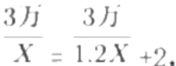 解得X=2500; 那么效
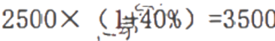
率提升 40%, 则每天能生产 0 个零件 。
因此 ，选择 C选项。
41 、正确答案是 ：C
解析
第一步。本题考查基础应用问题。
策二步 ，根据题干设洗衣液大瓶的重量为 x千克，小瓶 的重量为 y千 克 。列 方程组为： 3x+2y=9.5, 2x-3y=2, 解得 x=2. 5, y=1; 那 么大瓶比小瓶重=2. 5-1=1 . 5 千克，
因此 ，选择C选项。
42 、正确答案是：B
解析
第一步 ，本题考查行程问题 。
第二步，本题出现倍数关系，用赋值法解题，赋值水速认，乙船速=2, 甲船速=4, 那么甲船
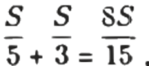 乙船来回 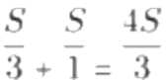 所以乙船时间与甲船时间比=5/2
因此，选择B选项 。 43 、正确答案是 ：D 解析

第一步，本题考查经济利润问题。
第二步，设共购入X千克水果，试吃损耗了 5%的水果，所 以共有95%的水果按定价售卖， 根据总利润=总销售额-总成本，可列式100元×95%×X-80元×X=13500元，解得X=900。
因此，选择 D选项 。
44、正确答案是：D
解析
第一步，本题考查基础应用题。
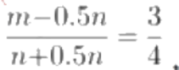
第二步，根据“甲单位调 0. 5n 名职工到乙单位，则两个单位人数比为3:4”,
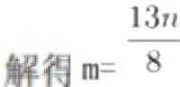
因此 ，选择 D选项 。
45 、正确答案是：B
解析
第一步，本题考查排列组合问题。
第二步，门牌号码是 100～200, 可以确定首位是 1, 又说只有一位奇数，十位比个位小，十 位可以为 246,如十位为2, 个位可以为 4、6、8 共三种情况；如十位为 4, 个位可以为 6、8 共两种情况；如十位为 6, 个位只能为 8共一种情况，3+2+1=6, 共有 6种情况。
因此，选择B选项 。 ·46、正确答案 是：D
解析 第一步，本题考查几何问题。
第二步，根据题意，如下图所示，甲、乙和营地构成直角三角形 。当甲乙之间的距离是甲 与营地之间距离的两倍时，可得直角三角形三边关系为 1:2 ; √3,即乙与营地的距离-甲与营 地的距离×V3。赋 值甲的速度为1, 则乙的速度为 2, 设乙出发后时间为4分钟，则2t= (1 ×10+1×t) × √3 . 其中 √3～1.732, 解得 t=64*分 。此时时间为8点1 0分+64+分-9点 14*分

。

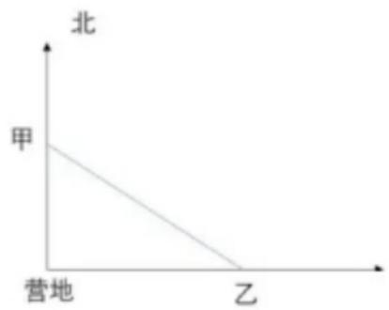

东。

因此 ，选择 D选项。
47、正确答案是：A
解析
第一步，本题考查经济利润问题。
第二步，设 A商品原价为 x 元，则第一天售价为 0.8x元，第二天售价为 (x-20) 元。根据题 意第二天的销售额比第一天高32 元，可得 (x-20) ×20-0.8x×20=32, 解得 x=108元。第二天
销 售额为(x-20) ×20-88 × 20=1760 元 ，第 一天 为 1760-32=1728 元 ，两 天总销售额 为 1728+1760=3488元 。
因此，选择 A选项 。
48、正确答案是：D
解析
第一步，本题考查几何问题。
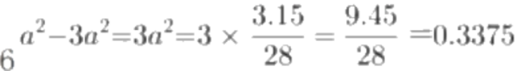
第二步，△ADE与 △FCE相似，根据 AE:EF=4:3,则 DE:CE=4:3。设 DE=AD=4a, 则 CE=CF=3a。 长方形 ABCD面积-7a×4a=28a²=3.15万平方米，则 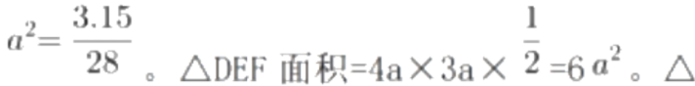 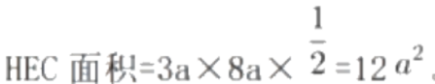。△ HEC写△HGB相似 ，HB:HC=1:2, 则△HGB面积：△ HEC面积=1:4,
1
即△HGB面积= 4△HEC面积=n2。则两个人工湖面积相差 万平方米=3375平方米
因此，选择D选项。
49 、正确答案是 ：C 解析
第一步，本题考查基础应用题。
第二步，根据题干“甲价格如上涨 m%,则设备成本将上涨 1%。乙价格如上涨2%, 则设备成 本将上涨 n%。 ”列方程组甲 ×m%= (甲+乙) ×1%; 乙×2%= (甲+乙) ×n%化简可以得到
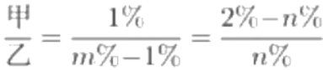 . 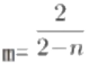 。
因此 ，选择 C选项。
50 、正确答案是：D
解析
第一步，本题考查几何问题。
第二步 ，如 卜图，△ABC 是等边三用形， 四边形DEFM为其内按止方形，AH是二角形垂线，

与DM交于G.设三角形边长AB=a则AH 。△ADM 与 △ABC 相似，则 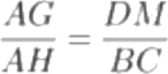 , 设正方

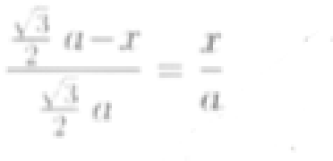
形边长为 x , 则 得 x= (2√§-3 ) a。叩等边三角形与其内接正方形的边长之比为
l : (2 V§二3 ) 。

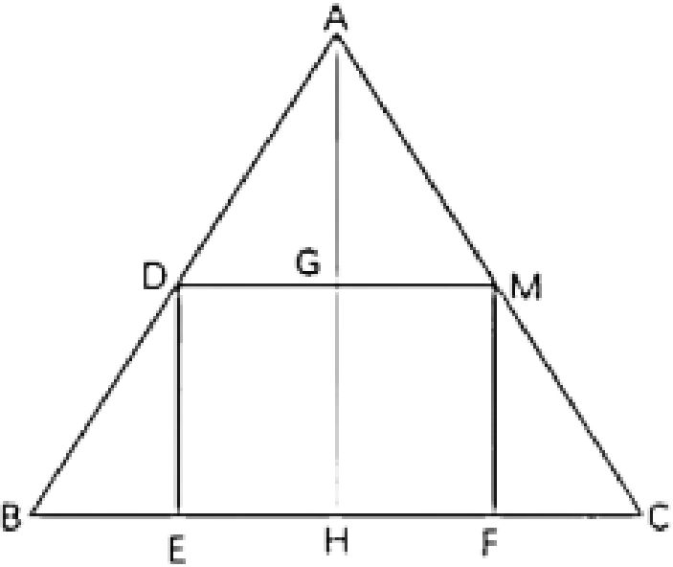

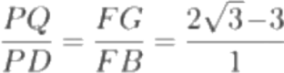
回到原题，如下图。作 A点到 BC的垂线占F丫人工湖底边与等腰直角三角形的底边乎行，则
, 即F公= (2Y钅与Y) × FB , 则 BG=FB- (2V§-3) × FB= (A-2√§) × FB ,
△ λBG 与 △ΛBF 同高 ， 则而 积 之比为底 之比， 则 △ λBG 的 而 积= (彐–2√§从 △ ΛBF 的面 积= (』-2、厍) × 5亩则甲作物的仲他而积=2× (y-2v§)× 5=20 (2-、厅)亩。

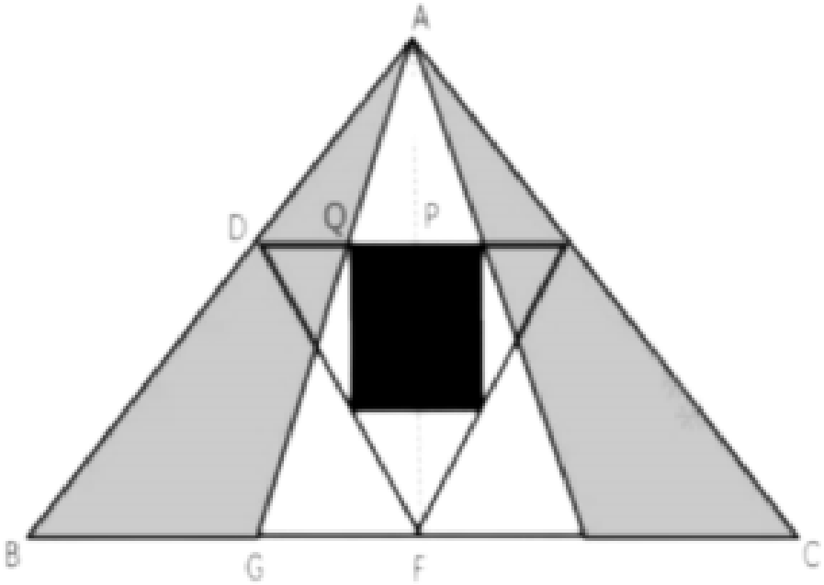

因此，选择 D选项 , 51、正确答案是：C 解析
第一步，本题考查其他杂题 知

第二步，根据题干“每次仪器运行都能从6台设备中选出性能最好的 1 台，或者从8 台设备 中选出性能最好的 2 台”, 所 以32 台仪器可以分为4 组，每组 8 台仪器，测 4次；选 出每组最 好的两台，共有8 台，再测试 1 次；最终确定所有设备中最好的前2台，此 8 台中剩余6台。原 来每组选出最好的两台后，共剩条24台，这 24 台又分为3组，每组 8 台，共测 3 次；选 出每组 性能好的2 台，共 6台，与之前的6 台组成 12 台，分为8+4 台，8 台一组测试一次；选出最好的 2 台，再任选 2 台搭配剩下的4 台组成 8 台一组，测试一次可选出剩余里面最好的两台，最终选 出所有设备中最好的4 台，共 4+1+3+1+1=10 次 。
因此，选择 C选项。
52、正确答案是：C
解析
第一步，观察特征。
图形组成相似，所有图形均由两部分构成，优先考虑样式 。第二步，两段式，第一段找规律，第二段应用规律
第一段找规律，图一与图二去异求同得到图三；第二段应用规律 ，图一与图二去异求同得到 问号处，只有C项符合。
因此，选择C选项。
53、正确答案是：D
解析
第一步，观察特 征
组成元素不同，优先考虑数量或属性。
第二步，两段式，第一段找规律，第二段应用规
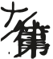一段找规律，黑球都是3部分，且每部分为3个黑球；第二段应用规律，排除B、C两项 。继续观察， 白球的笔画数按照一笔画、两笔画、三笔画递增，排除A项 。
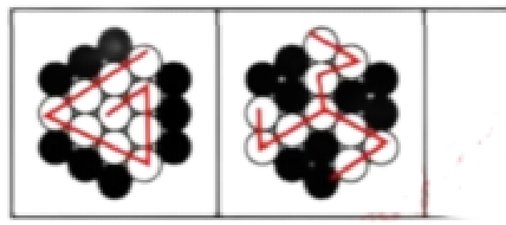
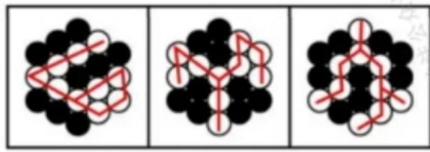

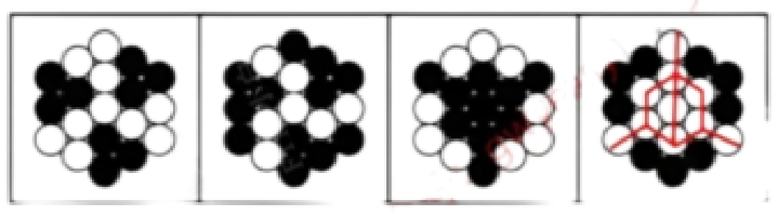
A B C D
因此 ，选择 D选项 。

54、正确答案是：B
解析
第一步，观 察特征。
组成元素相同 (第一组每个图形都是由三条直线构成) , 但每一幅图中线条发生明显位置变 化，考虑动态位置。
第二步，两段式，第一段找规律，第二段应用规律。
第一段我规律，每幅图形线条按照每次逆时针平移一个位置进行变化 ，如 图所示
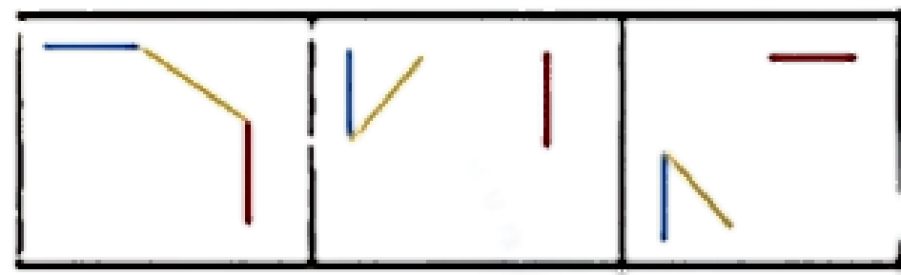
第二段应用规律 ，如 图所示：
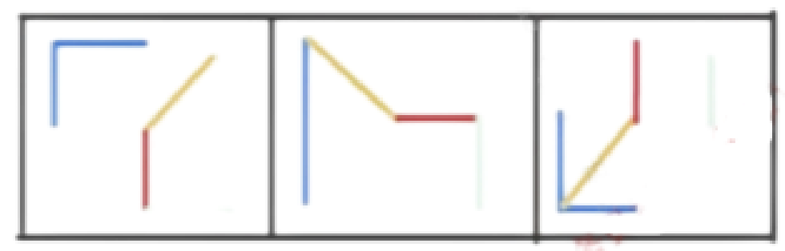
因此 ，选择B选项。
55 、正确答案是：A
解析
第一步，观察 特征。
组成元素相同(每个图形都是由一个黑球和漩涡状的直线构成) , 但每一幅图中黑球发生明 显像置变化，考虑动态位置。
第二步 ，一条式，从左到右找规律。
由内向外看 ，小黑球所在的线条位置由最 内侧逐渐向外侧移动，且黑球永远在左下角位置， 只有 A项符合。
因此 ，选择A选项。
56 、正确答案是： A
解析
第一步，观 察特征。
题干给了一幅图和相关公式要求，考察动态位置等相关知识 第二步 ，利用题干要求推理答案 。



图形首先左半部分反色，如图： ; 再将该图进行黑白反色，如图：
后进行下半部分镜像，此时上半部分不会发生变化，只有A项与该图上半部分相同。
因此，选择A选项。
57、正确答案是：A
解析
第一步 ，观 察特征 。

题干给了一幅图和相关公式要求，考察动态位置等相关知识 第二步，利用题干要求推理答案 。

图形首先进行左右换位 ，如 图 ： ; 后 将图形进行逆时针旋转90度 ，如 图：
, 后将图形在四个角的每个格子中各自顺指针选择 90度，左下角三角形 顺时针
旋转90后，三角形顶点应该向下，A符合。
因此 选择A选项 。
58、正确答案是 ：A
解析
第一步 ，观察特征。
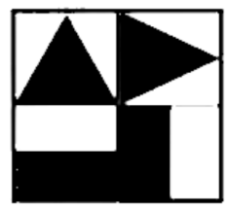
题干给了一幅图和相关公式要求 ，考察动态位置等相关知识 第二步 ，利用题干要求推理答案。

图形首先左右镜像，就是沿着竖轴翻转，翻转后如图：
后将该图形上半部分

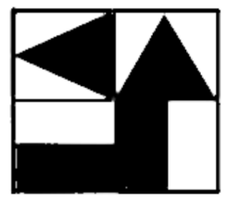

左右镜像，就是沿着竖轴翻转，翻转后如图：
, 后将该图形右半部分反色 ，左侧
不变，只有 A选项符合
因此，选择A选项。
59、正确答案是：C
解析
第一步，观 察特征 。
元素组成相似 ，优先考虑样式 。
第二步，九宫格，横向规律较为常见，优先考虑。
第一行寻找规律，图一和图二求异，把求异部分涂黑，再上下翻转得到图三；第二行验证 规律，符合；第三行应用规律，只有C项符合。
因此选 C。
60、正确答案是：A
解析

第一步，本题考查六面体折纸盒。 第二步，分析选项
A项：观察1、2两面的相对位置关系；如下图所示，面 1 的椭圆在左半面，面 2 的弧线在右 半面，在整个面中的不同的半面，和其余选项不同 。
B项：将面 2旋转，如下图所示，B选项的位置，观察 1、2两面的相对位置关系；面 1 的椭 圆和面2的弧线在整个面的相同的半面，排除。
C项 ：将面1平移，如下图所示，C选项的位置，观察 1、2两面的相对位置关系面1 的椭 圆和面2的弧线在整个面的相同的半面，排除 。
D项 ：将面 2旋转 ，如下图所示，D选项的位置，观察 1 、2两面的相对位置关系；面 1 的椭 圆和面 2 的弧线在整个面的相同的半面 ，排除。
因此 ，选择 A选项。

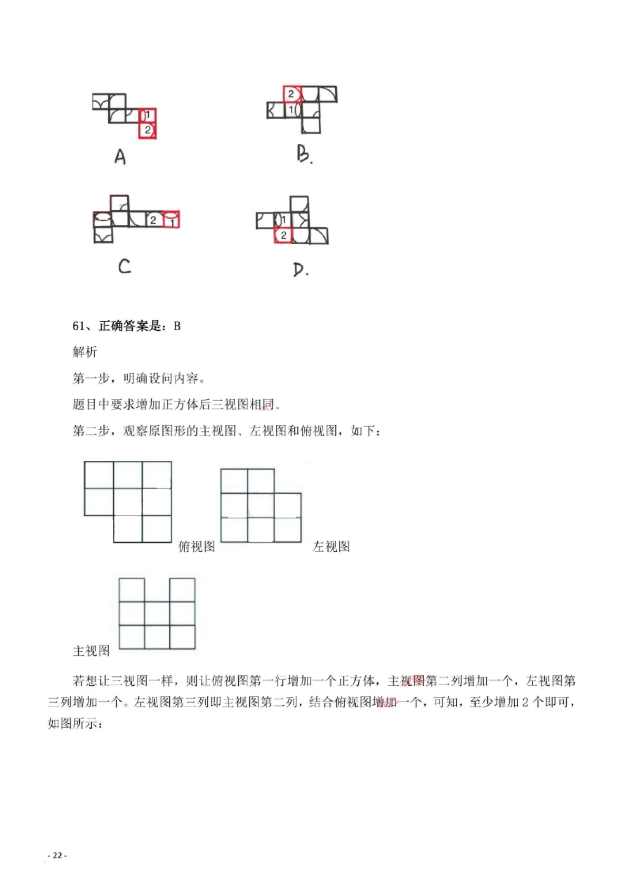

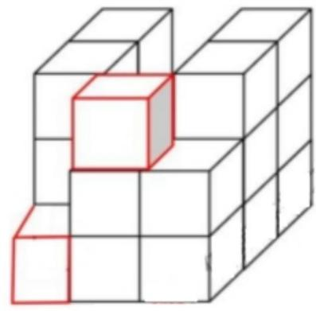
因此，选择B 选项。
62、正确答案是：B
解析
第一步，明确设问内容。
沿A、B、C三个顶点切开，其截面是? 第二步，分析选项 。
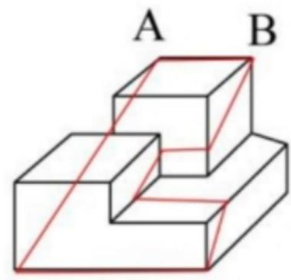
C
因此，选择B选项 。
63、正确答案是：B
解析
第一步，观察特征。
题干要求让观察照片先后，这是一道视图题。 第二步，找规律 。
这是倒车，向左看，很 明显34相关，如果3-4 倒车，那么图形是向右看才行，4-3倒车符 合向左看，同理24关系应该是2-4才是向左看，12关系是 1-2, 连起来就是 1-2-4-3 。
因此，选择B选项。
64、正确答案是：A
解析
第一步，观察特征。
题干要求让观察建筑影子，这是一道视图题 。

第二步，找规律。
根据影子是背光，太阳处于正西方向，所 以影子是正东方向。上北下南左西右东，画一个坐 标。人就在东北方位。
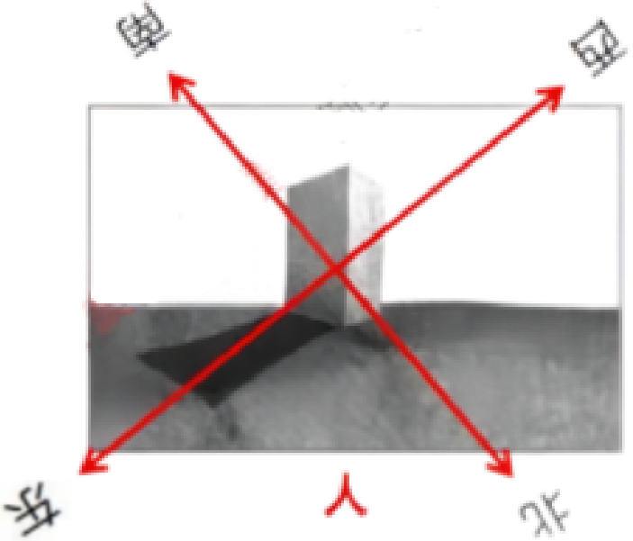
因此 ，选择 A选项。
65、 正确答案是：A
解析
第一步，明确设问内容。
题目中要求各图平移后拼合。
第二步，观察图形特征，按下图所示进行拼合：
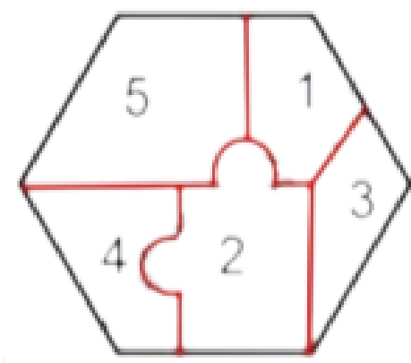
因此，选择A选项 。
66 、正确答案是：B
解析
第一步，观察特征 。
题干让找光源及影子位置，这是一道视图题。 第二步 ，找规律。
根据视图是从右侧观察 ，则视图为光源在右上，只有B项符合。 因此 ，选择 B选项 。
67、正确答案是：D
解析

第一步，确定题干逻辑关系。
“安塞腰鼓”和“翼城花鼓”都是传统舞蹈，二者属于并列关系。且“安塞腰鼓”和“翼城 花鼓” 以地理位置命名 。
A项：“宾阳炮龙节”和“瑶族盘王节”都是节日，二者属于并列关系，但“宾阳炮龙节 ”是按照地点命名，“瑶族盘王节”按照民族命名，排除 。
B项：“清明祭祖”是“ 节日祭典”的一种，二者属于包容关系中的种属关系，排除 C项 ：武夷茶”属于茶，“扬州漆”属于漆，二者无明显逻辑关系，排除。
D项：“宜兴紫砂 ”和“ 龙泉青瓷”都是工艺品，二者属于并列关系。且 “宣兴紫砂 ”和“ 龙泉青瓷”以地理位置命名，与题干逻辑关系一致，符合 。
因此，选择D选项 。 拓展
【标签 】
68、正确答案是：A
解析
第一步 ，确定题干逻辑关系。
“大脑 ”能够“记忆 ”“信息”, 三者属于功能对应关系，且“ 大脑 ”是器官 。
A项 ：“肠道 ”能够“消化”“食物 ”, 三者属于功能对应关系 ，且“肠道 ”是器官，与题 干逻辑关系一致，符合。
B项 ：“眼睛”能够识别“色彩”, 与“生成”无明显逻辑关系，排除 。C项：“心脏”能够供给“血液”,与“制造”无明显逻辑关系，排
除项。：“基因”指导“蛋白质”的“合成”,但“基因”并不是器官，排除 。因此 ，选择A选项 。
拓展
【标签 】
69、正确答案是 ：A
解析
第一步 ，确定题干逻辑关系。
“无人机”具有“侦查”的功能，二者属于功能对应关系；“无人机 ”可 以用于“ 电子对抗 ”, 二者属于对应关系。
A项 ：“警犬”具有“搜毒”的功能，二者属于功能对应关系；“警犬”可 以用于“搜捕 ”,二者属于对应关系。与题干逻辑关系一致，符合。

B项 ：“测温仪 ”的工作原理是“ 红外线”, 二者属于原理对应关系，排除。
C项 ：“雨林”被称为“地球肺脏”,二者属于全同关系，排除。
D项 ：“废水”存在于“沟渠”, 二者属于地点对应关系，排除。 因此 ，选择A选项。
70、正确答案是：B
解析
第一步，确定题干逻辑关系。
“石蜡”是从“石油”里提取的，二者属于原材料对应关系 。
A项 ：“重水”是氘和氧组成的化合物，是“水”的一种，二者属于包容关系中的种属关系， 排除。
B项：“井盐”是从“卤水”里提取的，二者属于原材料对应关系，与题干逻辑关系一致， 符合 。
C项 ：“豆腐 ”是“ 豆浆 ”的原材料，二者属于原材料对应关系，但词语顺序与题干不一致， 排除 。
D项 ：“纸浆”是“ 纸张 ”的原材料，二者属于原材料对应关系，但词语顺序与题干不一致，
排除 。
因此 ，选择B选项。
71、正确答案是：D
解析
第一步，确定题干逻辑关系。
“开环控制” 和“闭环控制”都是“自动控制”的一种，二者与“自动控制”属于包含关 系中的种属关系：“开环控制”和“闭环控制”属于矛盾关系 。
A项 ：“敏感元件”和信号处理单元是“压力传感器”的组成部分，“敏感元件”与“压力 传感器”属于包容关系中的组成关系，“信号处理”与“压力传感器”属于对应关系，排除。
B项：“ 伺服系统 ” 和 “ 反馈系统 ” 是 “ 数控机床 ” 的组成部分，二者与“ 数控
机床 ” 属 于包含关系里的组成关系 ，排 除。
C项 ：“扭矩 ”、“力矩 ”和“ 转矩 ”在物理学中实际上是同一个物理量的不同叫法，三者 属于全同关系，排除。
D项：“镜面反射”和“ 漫反射 ”都是“ 光反射”的一种，二者与“ 光反射”属于包含关系 中的种属关系 ；“镜面反射”和“ 漫反射”属于矛盾关系，与题干逻辑关系一致，符合。
因此 ，选择 D选项 。

72、正确答案是：C
解析
第一步，确 定题型。
根据提问方式中的“最能支持” , 确定为加强论证。 第二步，找论点和论据。
论点：老年人坚持做手指操，能锻炼神经，预防跌倒。 论据：支配手指的神经元在大脑皮层占据很大面积 。
第三步 ，辨析选项 。
A项 ：不 明确项 。该项讨论的是“ 手指的各种运动 ”, 并不是在说手指操 ，不能说明坚持做 手指操 ，能锻炼神经，预防跌倒，不具有加强作用，排除 。
B项 ：不 明确项。该项讨论的是“手部有反射区能改善身体健康”, 身体健康并不能代表 预防跌倒，不具有加强作用，排除。
C项 ：增加正向论据。该项讨论的是“ 手指操确实对保持身体平衡有作用 ”, 从而可以预防 摔倒，为论点补充了新论据 ，具有加强作用。
D项：无关选项。该项讨论的是“手指灵活可以在跌倒之后减少受伤的程度”,与论点“ 老年人坚持做手指操，能锻炼神经，预防跌倒”无关，论题不一致，排除 。
因此，选择C选项。
73、正确答案是C
解析
第一步，确 定题型。
根据题干关联词“要么…… 要么”, 确定为翻译推 理 。第二步，翻译题干。
①石油 → 燃烧产生二氧化硫
②煤油 → 燃烧产生二氧化硫
③纯酒精→燃烧不产生二氧化硫
第三步，进行推理。
1 . 未知液体燃烧不产生二氧化硫是对③的肯后推理，根据肯后无法推出肯前，排除 。
Ⅱ . 未知液体燃烧不产生二氧化硫是对③的肯后推理，无法确定是否是纯酒精；未 知液体燃 烧不产生二氧化硫是对②的否后推理，根据否后必否前，可 以确定它不是煤油；未知液体燃烧不 产生二氧化硫是对①的否后推理，根据否后必否前，可 以确定它不是石油，所 以无法推出 Ⅱ , 排 除。

Ⅲ. 未知液体燃烧不产生二氧化硫是对①的否后推理，根据否后必否前，可 以确定它不是 石油 ，可 以推出。
IV.未知液体燃烧不产生二氮化硫是对②的否后推理，根据否后必否前，可 以确定它不是 煤油，可 以推 出。
因此，选择C选项 拓展
【标签】
74、正确答案是：D
解析
第一步，确定题型。
根据提问方式中的“ 假设 ”, 确定为加强论证 。 第二步，找论点和论据。
论据：某乡自来水厂为减少本乡的自来水浪费问题，将 出台一项自来水调价措施：根据家庭 人口数量规定每户的月自来水消费限额，不超过限额的，按最低水价收费；超过限额的，按最低 水价的两倍收费。
论点：新措施实施后 ，全乡自来水的月消耗量至少可以节省 20%。 第三步，辨析选项。
I 建立联系。讨论的是“自来水价格偏低是造成该乡自来水浪费的重要原因”, 建立了论 据和论点之间的联系， 具有加强作用，保留。
Ⅱ增加正向论据。讨论的是“自来水调价之后会给浪费水的用户带来经济压力”, 即调价对 用户的浪费水的行为有压制作用，说明了调价措施是可以发挥出其作用的，为论点补充了新论据 具有加 强作用 ，保 留。
Ⅲ无关选项。讨论的是“ 该乡至少有20%的用户有浪费自来水的行为”, 与论点：新措施 实施后，全乡自来水的月消耗量至少可以节省20% ”无关，论题不一致，排除。
IV补充前提。讨论的是“该乡当前至少有20%的自来水使用属于浪费” 运用否定代入验证 否定IV, 此时“ 该乡自来水使用浪费不到20%”, 代入题干，论点“全乡自来水的月消耗量至 少可以节省20%”不成立，为论点的成立补充了前提，具有加强作用。
因此 ，选择 D选项 。
75、正确答案是：B
解析
第一步，确 定题 型 。
根据题干关联词“或者……或者”“如果 ……则”, 确定为翻译推理 。

第二步 ，翻译题干。
①所有组装机都进行了测试且没有发现不合格的组装 机第三步，进行推理。
已知题干“所有组装机都进行了测试且没有发现不合格的组装机”为假，则其矛盾“有的组 装机没有进行测试或发现不合格的组装机”为真 。
I 句 ，已知“有的组装机没有进行测试或发现不合格的组装机”为真，则无法确定“有的组 装机没有进行测试”和“发现不合格的组装机”哪个是真的，排除。
Ⅱ句与题干推理一致，一定为真。
Ⅲ句， 已知“有的组装机没有进行测试或发现不合格的组装机”为真，Ⅲ句“对流水线上的 所有组装机都进行了测试”是对“有的组装机没有进行测试 ”的否定，根据否定肯定式，否定 一个则必然肯定另一个，一定为真。
因此 ，选择 B选项。
76、正确答案是：D
解析
第一步，确 定题型。
根据提问方式中的“论证所假设” , 确定为加强论证。 第二步，找论点和论据。
论点： 甲粒子不传递弱作用力。
论据：传递弱作用力的粒子 → 有质量 → 与希格斯场发生“强相互作用”或与希格斯场发生“弱 相互作用”→不传递电磁作用力。
第三步，辨析选项。
1 : 根据“ 否后必否前 ”推 出 ， 甲粒子一定不传递弱作用力 ，是论证的假设。
Ⅱ : 根据“ 否后必否前 ”推 出 ， 甲粒子一定不传递弱作用力，是论证的假设
Ⅲ: 根据“否后必否前 ”推出 ，甲粒子一定不传递弱作用力，是论证的假设。 因此 ， I 、 Ⅱ 、Ⅲ均正确 ，选择 D选项。
拓展
论证与翻译推理的结合 77、正确答案是：A
解析
第一步，确 定题型 。
根据提问方式“ 解释矛盾 ”, 确定为原因解释。 第二步，分析题干。

题干中 50%的同学认为难题较多，40%的同学认为计算量太大，20%的同学不确定问题出在哪 ,总人数比例超过 100%是该题的矛盾点。
第三步，辨析选项。
A项：有的同学既认为难题多又认为计算量大，说 明两种同学有重合， 比例也会有交叉， 总比例就会比 100%大，可以解释。
B项：有的同学改变了自己的看法，但是最后的结果只能有一个，无法解释题干中比例过大 的问题，排除。
C项： 比例的大小与总人数没有直接关系 ，无法解释 ，排除 。
D项：该项讨论的是学生找不到问题出在哪的原因，无法解释比例过大的问题，排除。 因此 ，选择 A选项。
78、正确答案是：D
解析
第一步 ，确定题型。
根据提问方式中的“无法质疑”, 确定为削弱论证选非题。 第二步，找论点和论据 。
论点：全麦面包并不比白面包健康。
论据：两组试验三周后血糖水平无显著差异。 第三步，辨析选项。
A项：增加反向论据。该项讨论的是“第一组比第二组测试前血糖水平高，最后却与第二 组相同”。说明全麦面包更健康，为论点补充了反向论据，具有削弱作用，排除。
B项：增加反向论据。该项讨论的是“第二组的其他血生化检测指标高于第一组”, 说明全 麦面包比白面包更健康，为论点补充了反向论据，具有削弱作用，排除。
C项 ： 断开联系 。该项讨论的是“ 血糖水平不是唯一指标 ”, 因此不能用论据检测的血糖水 平来论证全麦面包并不比白面包健康 ，断开了论点和论据之间的联系，具有削弱作用，排除。
D项：无关选项 。该项讨论的是“ 有些人选择白面包的原因 ”, 与论点“ 全麦面包并不比白 面包健康 ”无关，不具有削弱作用 ，当选 。
因此，选择 D选项。
79、正确答案是：A
解析
第一步 ，确 定题型 。
题十有明显的信息匹配特征，卿定为分析推埋。

第二步，分析条件，进行推理 。
根据条件 (1) 可知，历史博物馆何能在周二、三 、五 、六 的上午； 根据条件 (2) 可知，古籍阅览室可能在周一、二、三 、五 的上午 ;根据条件 (3) 可知，周一古籍阅览室 → 周二不去；
根据条件 (4) ,结合题干中“ 周四不安排活动 ”可知，连续两天会友可能在周一周二或周 二周三。
A项：工教授周一上午去古籍阅读室，则根据 (3) , 周二不去，可知周三、周五上午去古籍 阅读室，周一下午会友，则周二下午也会友，此时，历史可以周二或周六上午去，其他时间参观 旅游景点，符合条件，当选 。
B项 ：王教授周一上午去旅游景点，周二上午去历史博物馆，则古籍阅读室只能周三、周 五 上午，周六闭馆，此时古籍阅读室无法安排 3个上午，不符合题干，排除。
C项：王教授周三上午去历史博物馆，则古籍阅读室只能周一、二、五上午去，但根据 (3) ,周一去，周二则不能去，此时，无法安排3个古籍阅览室，不符合题干，排除。
D项：王教授周五上午下午都去景点旅游，古籍阅读室只能周 一、二、三上午去，根据 (3) , 周一去，则周二不能去，此时，无法安排3个古籍阅读室，不符合题干，排除。
因此 ，选择 A选项 。 拓展
【标签】
80 、正确答案是： D 解析
,第一步，确 定题型。
题干有明显的信息匹配特征，确定为分析推理。 第二步 ，分析条件，进行推理。
根据条件 (4) 周六不会友，结合题干中“ 周四不安排活动 ”可知，连续两天会友可能在周 一周二或周二周三 ，则 周二一定会友 。
因此 ，选择 D选项 。 拓展
【标签 】
81 、正确答案是：D 解析
第一步 ，确 定题型 。

题干有明显的信息匹配特征，确定为分析推理。 第二步 ，分析条件，进行推理。
题干设问的是哪些人的名次会上升，只有原本排在作弊者后面的人名次会上升，排在作弊 者前面 的名次不受影响 。
根据 (5) 可知，吴的名次一定会受到影响，排除 A、C项。
根据条件 (1)可知：钱、周、孙三人的成绩从高到低可能有2种情况：①周>钱>孙：② 孙>钱>周。
根据条件 (2) 可知 ：李>孙；吴 >周。
根据条件 (3) 可知 ：周+钱-赵+吴，结合吴>周得：钱>赵。
根据条件 (4) 可知：吴 、钱、孙三人成绩由高到低有2种情况：①钱>吴>孙；②孙> 吴>钱 。
假设 (1) 是①周>钱>孙，根据吴>周，即：吴 > 周>钱>孙。那么与 (4) 吴的成绩在钱 和孙之间相矛盾。所 以 (1) 是②孙>钱>周。此时根据 (4) 吴的成绩在钱和孙之间，所 以孙> 吴>钱>周。根据 (2) 李>孙，所 以李>孙>吴>钱>周。作弊者的成绩高于吴，排在作弊者 后面一定会提升，所 以吴后面的钱、周 一定会影响，排除B项。
因此 ，选择D选项。
82、 正确答案是 ：C
解析
第一步，根据提问方式，确定为选非题。 第二步，找关键信息
多定义，考查“主动收入”“被动收入”, 其关键信息为：
(1) 主动收入是需持续付出劳动才能得到的固定收入，需要花费时间精力。
(2) 被动收入是不花时间就可以自动获得的收入 。
第三步 ，辨析选项 。
A项 ：该项中每月的薪水需要花费时间精力才能获得，属 于主动收入，符合关键信息，符 合定义 ，排除 。
B项 ：该项中每月不需要付出时间和精力就可以获得房租；属于被动收入，符合关键信息， 符合定义 ，排除 。
C项 ：该项中每年的存款利息不需要付出时间和精力就可以获得，属于被动收入，不符合关 键信息 ，不符合定义 ，当选。
D项 ：该项中每 月的退休金不需要付出时 间和精 力就可以获得 ，属 于被动收入 ，符合关键信 息，符合定义，排除。

因此 ，选择 C选项 。
83、正确答案是：A
解析
第一步，根据提问方式，确定为选是题。 第二步，找关键信总。
①以参观和观看体育运动为目的或以体育为主要内容的一种旅游活动形式 。
②具有娱乐性，健身性，参与性， 以及观赏性。 第三步，辨析选项。
A项 ：该项中奥运会期间各国游客来欣赏赛事，符合以参观和观看体育运动为目的一种 旅游活动形式，符合关键信息，符合定义，当选。
B项 ：该项中小镇大排档很多人边看球边撸串，其主要且的是撸串 ，并非是旅游活动，不 符合关键信息，不符合定义，排除 。
C项 ：该项中小李买机票去巴西，其 目的是偶遇球星，并非是以参观和观看体育运动为目的 或以体育为主要内容的一种旅游活动形式，不符合关键信息，不符合定义，排除。
D项：该项中“村超 ”的开幕式表演吸引各地民众线上观看 ，大家并非是去当地旅游 ，不符 合关键信息，不符合定义，排除。
因此，选择A选项 。
84、正确答案是：B
解析
第一步，根据提问方式，确定为选是题。 第二步，找关键信息。
由雇佣者和被雇佣者通过谈判协商的方式达成的灵活工作安排。
② 满足双方利益 ，非标准化 。
第三步，辨析选项。
A项：该项中李老师和学生们协商，并非是雇佣者和被雇佣者，不符合关键信息，不符合定 义，排除。
B项：该项中王经理和老板沟通好 ，即符合老板利益要求，也符合王经理照顾生病妻子的要 求 ，符合关键信息 ，符合定义 ，当选。
C项 ：该项中公司规定并非是雇佣者和非雇佛者协商来的，不符合关键信息，不符合定义， 排除 。
D项：该项中公司因搬过发现员工的不便，宜布安排宿舍，也并非是协商得出的，不符合关

键信息 ，不符合定义，排除。
因此 ，选择B选项。
85 、正确答案是：A
解析
第一步，根据提问方式，确定为选非
题 。第二步，找关键信息。
①两个或两个以上生态位相似；
②同一空间时分享或竞争共同资源。
第三步，辨析选项。
A 项 ：该项中深海的蓝鲸与鲨鱼共同分享同一片海域：蓝鲸是滤食性动物，主要以浮游生 物为食，而鲨鱼是肉食性动物，捕食鱼类和其他海洋生物，食物与蓝鲸不同，且虽然共同分享同 一片海域，但它们在时空位置及功能关系上差异较大，不存在生态位重叠。不符合定义，当选 。
B项 ：该项中老虎和豹子都喜欢生活在植被茂盛且猎物数量种类都非常多的同一片森林，老 虎和豹子都是肉食性动物 ，它们在同一个地方捕食相似的猎物，不符合关键信息 ，不符合定义， 当选 。
C项：该项中5种鸣禽在针叶林里一起生活，均 以昆虫为食，对营巢地点也有相似要求，符 合关键信息，符合定义，排除
D项：该项中非洲大草原上的牛羚和斑马都 以草为食，它们在同一片草原上竞争食物资源 ,符合关键信息，符合定义，排除。
因此，选择 A选项。
86、正确答案是：D
解析
第一步，根据提问方式确定为选非题。 第二步，找关键信息。
①人眼视觉在光线减弱时会优先感知明暗，从而产生无法辨别色彩的视觉现象。
②光线亮时红色与蓝色明度接近 。
③光线暗时蓝色比红色明度强 16倍。
第三步，辨析选项 。
A项 ：该项中黄昏时光线减弱，司机从优先感知色彩转为优先感知明暗，无法辨别伤者原本 鲜艳的红色夹克，将其与黑色景物混为一体，符合关键信息 ，符合定义，排除 。
B项：该项中进入昏暗的表演场地蓝紫色团服比红色团服更抢眼，体现了光线暗时蓝色比红

色明度强 16 倍，符合关键信息，符合定义，排除。
C项 ：该项中熄灯后电影院的红色座椅会更暗，说 明人们在光线减弱情况下更多是按明暗来 感知，符合关键信息，符合定义，排除。
D项 ：该项中黑陶在不同光线下会呈现不同色泽，只是在说其随光线变化呈现色彩变化， 没有涉及到人眼视觉在光线减弱时，会从优先感知色彩转为优先感知明暗，从而产生无法辨别 色彩的视觉现象，不符合关键信息，不符合定义，当选。
因此，选择D选项。
87、正确答案是：C
解析
第一步，本题考查科学推理。
第二步，将空碗和土豆看作一个整体，碗和土豆都在共同浮在水面上，总浮力和总重力的关 系是 F (浮力碗) +F (浮土豆) =G (碗 ) +G (土豆 ) 。当一只空碗在水面上漂浮，土豆沉在水底 时，可 由浮沉条件得出题 目的总浮力与重力的关系： 浮力碗=G (碗 ) , F (浮土豆) <G (土豆 ) , 所 以F (浮总) =F (浮力碗) +F(浮土豆)°<G (碗) +G (土豆) , 根据浮力变小，利用阿 基米德原理可判断排开水的体积减少，故水平面下降。
因此，选择 C选项 。
88 、正确答案是：C
解析
第一步，本题考查科学推理。
第二步，根据题干，总结规律，同一行左边原子半径比右边大 (电子层数相同，核 电荷数越 大，原子核对最外层电子的吸引力越强，半径减小) ,同一列上边原子半径比下边小 (电子层数 增加，半径增大) , 按规律，②铝<镓，③硒>溴，④磷<砷<锗，一定正确。① 不能确定。
因此，选择C选项。
89、正确答案是：B
解析
第一步，本题考查科学推理。
第二步，“白气”是水蒸气液化的小水滴，水蒸气液化的条件是降低温度。“白气”是由水 蒸气遇冷液化形成的，温度越低，液化现象越明显；甲“白气”多，表 明房间温度低；乙“白气” 少，表 明房间温度高。所 以房间温度高的是乙房间，排除A、D选项。
第三步，打开冰箱门，冰箱内温度远远低于外界空气的温度，空 中的水蒸气遇冷变成小水珠， 飘散在空中，就是我们看到的“白气”,属于液化现象。丙冰箱的白气少，说明丙冰箱的温度和 室温相差小。丁冰箱温差台气多，说明，丁冰箱温差大，所以丁冰箱温度更低，排除C选项。

因此 ，选择 B选项 。
90 、正确答案是：A
解析
第一步，本题考查科学推理。
第二步，M、N始终保持水平，是平移运动，所 以M、N点的运动是完全一致的，A选项正确。 B选项错误。N点与M点运动一致，所 以分速度也相同，显然 M点 围绕 0点做匀速圆周运动时， 竖直与水平方向都不是匀速，C、D选项错误 。
因此，选择A选项。
91 、正确答案是：A
解析
解法一：
第一步，本题考查科学推理。
第二步，流量守恒：流量是流速与流道截面积的乘积。修坝前，河道的截面积是宽度乘以深 度 ，即修坝后 ，由于坝前水位升高，但流量保持不变，因此水流速度必须降低，以维持相同的流 量；考虑河坝的阻碍作用，坝后的水流应该会减小，水深会增加，截面积会增大。
因此，选择 A选项 。 解法二：
第一步，本题考查科学推理。
第二步，将整不河道看成一个整体，建河坝相当于增加了水流的阻碍作用，流速应该会减慢 ,流量不变，水流截面积应该会上升，即水位会升高。
因此，选择A选项。
92 、正确答案是：A
解析
第一步，本题考查科学推理。
第二步，从跳台跳下后，在弹性绳被拉直之前，只受重力作用 ，因此会处于完全失重状态 ,失重感保持不变。当弹性绳被拉直后，小张开始受到拉力的作用、但此时拉力小于重力，人仍 然向下加速，不过加速度逐渐减小，失重感开始逐渐减弱。随着弹性拉力的增加，当拉力等于重 力时，人 的速度达到最大，此时既不失重也不超重。随后拉力大于重力，人开始减速，此时会 感受到超重，并且随着拉力的维续增大，超重感觉也会逐步增强，直到人停止下落，速度减为 零，此时超重感达到最强 。
因此 ，选择 A选项。
93 、正确答案是：A

解析
第一步，本题考查科学推理。
第二步，A.镁离子可以与氢氧根离子反应生成难溶的氢氧化镁沉淀，同时粗食盐水中本来含 有钠离子，没新增杂质，因此氢氧化钠是有效的除镁试剂，正确。
B.碳酸钙虽然沉淀，但碳酸钡本身不溶于水，无法与溶液中的钙离子充分反应，错误 。 C 氯化钙可溶，无法发生沉淀反应 ，因此不能除去钙离子，错误。
D. 虽然领离子可以与硫酸根离子反应生成硫酸钡沉淀，但 引入的硝酸根离子会成为新的杂质 ,不是合理选择，错误。
因此 ，选择A选项

